CWS WC-Bürstengarnitur Kunststoff

CWS Hygiene Deutschland

Eigenschaften

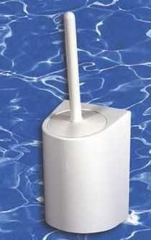

GTIN:

4049657006320

HAN:

C626100

Art Halter

WC-Bürstengarnitur

Farbton

weiß

Montageart

Aufputz, freistehend

Werkstoff

Kunststoff

Breite (mm)

140,00

Höhe (mm)

345,00

Tiefe (mm)

130,00

Ausführung Behältereinsatz

mit Kunststoffeinsatz

Gewicht (kg)

0,56

Zubehör

CWS Ersatzbürste mit Stil 629100

Mit Befestigungsmaterial

ja

Ausführung

Aufputz | freistehend